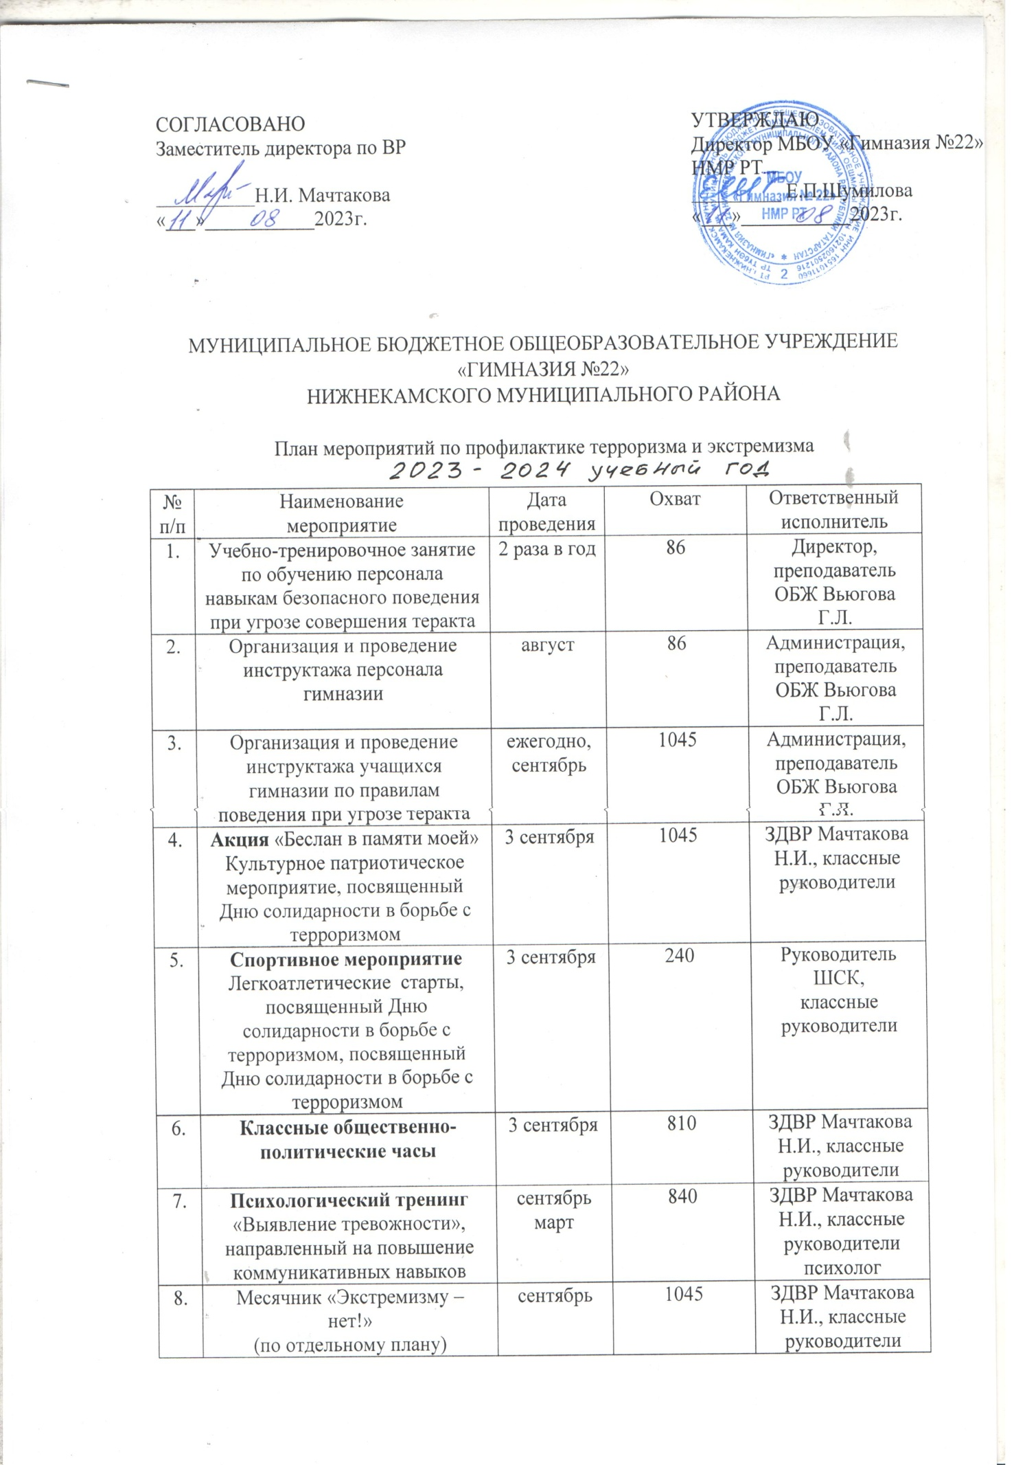

9. | Декадник «Экстремизму нет» | 4-14 сентября | 1045 | ЗДВР Мачтакова Н.И., классные руководители, соц. педагог
10. | Мониторинг уровня воспитанности учащихся | сентябрь | 1045 | Классные руководители
11. | Проведение традиционного Дня Мира  Конкурсы рисунков, сочинений, иллюстраций, выставка | 21 сентября | 1045 | ЗДВР Мачтакова Н.И., руководитель Английского клуба
12. | Операция «БЫТ» | сентябрь-ноябрь | 1045 | ЗДВР Мачтакова Н.И., классные руководители
13. | Презентация школьных спортивных кружков и секций.  ОСЕННИЙ КРОСС  День здоровья, посвященный Дню солидарности в борьбе с терроризмом | сентябрь | 1045 | Руководитель ШСК
14. | Проведение физкультминуток на уроках | ежедневно | 1045 | Учителя
15. | Акция «Мы выбираем спорт!» | октябрь | 1045 | Руководитель ШСК
16. | Тематические круглые столы по профилактике терроризма и экстремизма | один раз в четверть | 280 | ЗДВР Мачтакова Н.И., классные руководители,  род. Комитет
17. | Спортивная эстафета «ЗОЖ – альтернативы нет!» | ноябрь | 1045 | Руководитель ШСК
18. | Проведение встреч с руководителем отдела «Телефон доверия» ЦППП «Эйдос»; тренингов с специалистами «Молодежной клиники» | ноябрь  март | 310 | ЗДВР Мачтакова Н.И., соц.педагог Салихова Е.А., классные руководители 5-х,  8-9-х классов
19. | Конкурс рисунков «ЗОЖ» | ноябрь | 250 | ЗДВР Мачтакова Н.И., классные руководители, учителя ФК
20. | Тренинги «Идеи Добрососедства» навыки межнационального и межрегионального согласия | один раз в четверть | 280 | Соц.педагог  Салихова Е.А.  Педагог-психолог
21. | Благотворительная акция  «От сердца к сердцу» | 10 декабря | 1045 | Сайфуллина Н.И.  ШСС «Содружество»
22. | Проведение декады толерантности в рамках Декады инвалидов | декабрь | 1045 | Соц.педагог  Салихова Е.А.
23. | Акция «Мы вместе» | в течение года | 1045 | Соц.педагог  Салихова Е.А.
24. | Тематические круглые столы «Права и ответственность граждан» День Конституции | декабрь | 240 | ЗДВР  Соц.педагог  Салихова Е.А.
25. | Конкурс сочинений и рисунков  «Парламентский урок» | декабрь | 450 | Учителя истории
26. | Лекция в Нижнекамском городском суде на тему «Конституция РФ: от А до Я: главный нормативный акт страны и его правовой статус» | декабрь | 85 | Бурмистрова Е.А.,  заместитель директора по учебной работе
27. | Просмотр профилактического фильма «Секреты манипуляции» | декабрь | 640 | Салихова Е.А., классные руководители 5-11-х классов
28. | Конференция « Мы - будущее 21 века» | январь | 85 | Директор,  администрация
29. | Проведение разъяснительной работы среди родителей и учащихся | ежегодно | 1045 | Классные руководители, администрация
30. | Проведение месячника по гражданско-патриотическому воспитанию | февраль | 1045 | ЗДВР  Мачтакова Н.И.
31. | Проведение Дня родного языка | февраль | 1045 | ЗД по УР
32. | Проведение мероприятий направленных на исключение случаев национальной вражды, направленных на воспитание толерантности с приглашением начальника отдел по связям с общественными формированиями и национальным вопросам исполнительного комитета НМР и помощника Нижнекамского прокурора | в течение года  февраль | 1045 | ЗДВР Мачтакова Н.И., соц.педагог Салихова Е.А., классные руководители
33. | Конференция научно-исследовательская «Жить помня о корнях своих» | февраль | 18 | ЗДВР Мачтакова Н.И., классные руководители
34. | Дежурство родительского патруля и отряда ОПП во время проведения вечеров, праздников, общешкольных мероприятий | в течение года | 120 | ЗДВР Мачтакова Н.И., классные руководители,  род. комитет
35. | Ведение стенда – уголка «Правила поведения при теракте» | в течение года | 45 | Преподаватель ОБЖ Вьюгова Г.Л.
36. | Акция «Где торгуют смертью» | март | 640 | Социальный педагог,  Педагог-организатор
37. | Конференция «Казаковские чтения» | март | 14 | Классные руководители
38. | Проведение классных часов, направленных на профилактику экстремизма | в течение года | 1045 | Классные руководители
39. | Мониторинг уровня воспитанности учащихся | май | 1045 | Классные руководители
40. | Организация и проведение инструктажа воспитателей летнего оздоровительного лагеря | ежегодно, май | 24 | Администрация,  преподаватель ОБЖ Вьюгова Г.Л.
41. | Просвещение родителей через участие в Республиканских родительских интернет-собраниях | в течение года | 1045 | ЗДВР Мачтакова Н.И., классные руководители
42. | Патриотическая Акция «Окна Победы» | май | 1045 | Сайфуллина Н.И.  ШСС «Содружество»
43. | Организация волонтерского движения, оказание шефской помощи ветерану ВОВ Мингазову Гаязу Мингазовичу, труженикам тыла, инвалидам, семьям, находящимся в трудной жизненной ситуации | в течение года | 15 | ЗДВР Мачтакова Н.И., соц.педагог Салихова Е.А., классные руководители
Исп. ЗДВР Мачтакова Н.И.

